Projectplan

Maatregelen voor Soorten van het
Leefgebied Agrarisch Landschap (LAL)

Amfibieën en reptielen (of eigen titel)
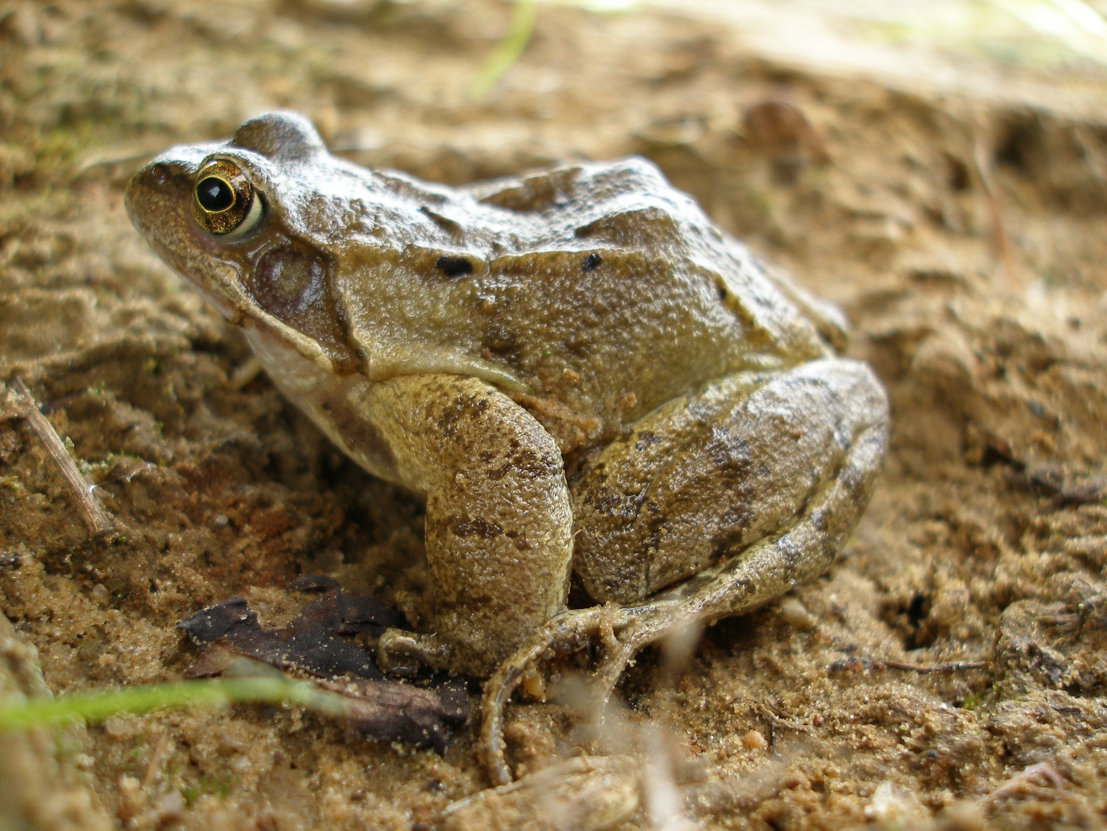

Naam organisatie:

Datum:

Inhoudsopgave

1. Inleiding 3
2. Projectgegevens 3
2.1. Locatie-omschrijving 4
3. Maatregelen 4
4. Monitoring 5
5. Communicatie 5
6. Organisatie 6
6.1 Gegevens organisatie projectaanvrager 6
6.2 Gegevens contactpersoon bij organisatie 6
6.3 Overige partijen* 6
6.4 Cofinanciering* 6
7. Begroting 7

Klik, als het projectplan helemaal af is, met je rechtermuisknop op de inhoudsopgave hierboven en kies “Veld bijwerken” om de gegevens bij te werken. Daarna deze tekst verwijderen.

Inleiding
Poelen zijn voor kikkers, padden en salamanders van levensbelang omdat ze deze nodig hebben voor hun voortplanting. Door het aanleggen en onderhouden van poelen kan een gebied geschikt gemaakt worden of blijven voor deze amfibieënsoorten. Wanneer een poel niet onderhouden wordt, is de kans aanwezig dat de poel dichtgroeit met vegetatie, gaat verlanden of er een te grote vissenpopulatie ontstaat en daardoor ongeschikt raakt.

Naast voortplantingswateren hebben ze ook geschikt landbiotoop nodig. Hierbij is het belangrijk dat er voldoende soortenrijke vegetatie aanwezig is zodat er altijd genoeg insecten (voedsel) zijn. Ook hebben ze voldoende schuilmogelijkheden nodig in de vorm van hagen, houtwallen, bosjes, takkenrillen, etc. Kortom: voldoende maatregelen die genomen kunnen worden om amfibieën een handje te helpen.

Voorwaarden:

- Voor het aanvragen van een LAL-subsidie gelden algemene voorwaarden. Deze zijn te vinden via https://www.brabantslandschap.nl/vrijwilliger/ik-ben-vrijwilliger/leefgebied-agrarisch-landschap/

Locatiegegevens
We willen graag weten wie jullie zijn en wat de reden is dat jullie actie willen ondernemen voor deze soorten.

Vul onderstaande tabel in

Naam locatie:
Eigenaar locatie:
Straat en huisnummer:
Postcode:
Gemeente:
Bij gebrek aan adresgegevens graag hieronder de coördinaten opgeven van de projectlocatie of lever een kaartje aan
X-coördinaten
Y-coördinaten

Locatie-omschrijving

Geef aan wat het uiteindelijke doel is van het project. Wat wil je concreet bereiken en waarom is deze locatie geschikt?

Beantwoord de volgende vragen

Voor welke soort wil je maatregelen treffen:

☐ Rugstreeppad | ☐ Knoflookpad | ☐ Levendbarende hagedis
☐ Boomkikker | ☐ Heikikker | ☐ Poelkikker
☐ Kamsalamander | ☐ Vinpootsalamander | ☐ Alpenwatersalamander
☐ Anders, namelijk…

Is de soort momenteel aanwezig op de projectlocatie: ☐ Ja ☐ Nee
Zo ja, hoeveel individuen zijn er bij de laatste telling waargenomen:

Geef aan waarom maatregelen noodzakelijk zijn voor het behoud van de soort op de projectlocatie:

Indien de soort nog niet aanwezig is op de projectlocatie, vul dan hier de locatiegegevens van de dichtstbijzijnde bronpopulatie aan:

Onderbouw waarom de projectlocatie een potentieel geschikt gebied is voor de soort (alleen wanneer soort nog niet aanwezig is):

Maatregelen
Er kunnen diverse maatregelen getroffen worden voor uilen en erfvogels. Geef hieronder aan welke maatregelen en hoeveel je in totaal binnen dit project verwacht te gaan uitvoeren. Vink hieronder de maatregelen aan voor het project:

Maatregel | Aantal | Eenheid
☐ Aanleggen poel |  | Stuks
☐ Kleinschalig onderhoud en herstel poelen |  | Stuks
☐ Creëren blad en takkenhopen/-rillen |  | Stuks
☐ (Stapel)muur |  | Stuks
☐ (Braam)struweelhaag² |  | m
☐ Inzaaien kruidenrijke flora² |  | m²
☐ Aanplant houtsingel² |  | m
☐ Inrichting (natuurlijke) oevers |  | m
☐ Anders, namelijk..

²Op de website van Brabants Landschap is een voorbeeldenlijst te vinden van plantensoorten per type beplanting

Monitoring
Belangrijk aan een project is om te weten of het effect heeft gehad. Daarom is monitoring essentieel, want meten is weten. Het uitvoeren van monitoring tot 5 jaar na uitvoering van het project en het jaarlijks opsturen van deze gegevens naar Brabants Landschap is een verplicht onderdeel. Graag hieronder invullen hoe de monitoring zal plaatsvinden.

Vink hieronder aan welke methode gebruikt wordt voor monitoring:
☐ Uilenmonitor
☐ Boerenlandvogelmonitor
☐ Waarneming.nl
☐ Handmatig
☐ Overig, namelijk: ……

Vul hieronder in wat en hoe je het gaat monitoren:

☐ Enkel soort(en) tabel 2.2 | ☐ Alle waargenomen amfibieën | ☐ Overige soorten, namelijk..
☐ Aantal zicht waarnemingen | ☐ Geluidtellingen | ☐ Anders, namelijk…

Gedurende welke periode wordt de monitoring uitgevoerd:
Aantal keren dat er gemonitord wordt in deze periode:

Communicatie
Communiceren over het project is een verplicht onderdeel. Het is de bedoeling dat een project aandacht krijgt. Dat omwonenden/agrariërs of plaatselijke (natuur)verenigingen ervan weten en passanten/recreanten zien wat er is gebeurd. Hoe zorg je ervoor dat het project bekendheid krijgt? Ga je een persbericht plaatsen, organiseer je een officiële opening of een excursie? Haal je Omroep Brabant of een andere omroep erbij?
Het is de bedoeling dat de financiers van het project genoemd of getoond worden in naam of met logo.

Vink hieronder aan via welk medium je over het project gaat communiceren:
☐ Krant of ander (lokaal) blaadje
☐ (Lokale) omroep
☐ Officiële opening
☐ Organiseren van een excursie
☐ Sociale Media (Facebook, instagram, twitter, etc.).

Toelichting: Klik of tik om tekst in te voeren.

Organisatie
Geef hier aan welke organisaties betrokken zijn in het projecten. Vul in ieder geval de gegevens in van de projectaanvrager en de contactpersoon in bij 6.1 en 6.2. Als er eventueel andere partijen bij betrokken zijn kun je invullen bij 6.3, zoals bijvoorbeeld de uitvoerder van het project of een samenwerkingspartner. Indien cofinanciering van toepassing is kan dit worden ingevuld bij 6.4. Cofinanciering hoeft niet altijd te gaan om een financiële bijdrage. Dit kan ook gaan om bijdragen in natura, zoals manuren of aanleveren van materialen.

6.1 Gegevens organisatie projectaanvrager

Vrijwilligersgroep of organisatie/vereniging:
Straatnaam en huisnummer:
Postcode en plaats:
Telefoonnummer:
E-mailadres:
Website:

6.2 Gegevens contactpersoon bij organisatie

Contactpersoon/coördinator project:
Straatnaam en huisnummer:
Postcode en plaats:
Telefoonnummer:
E-mailadres:

6.3 Overige partijen*
(uitvoerende partij/aannemers/samenwerking)

Partij/naam: | Functie

6.4 Cofinanciering*
(bijv. gemeenten, vereniging, bedrijf, crowdfunding)

Bijdragen van derden door:
*Indien van toepassing

Begroting
Geef hier aan welke kosten je gaat maken voor het project. Specificeer dit duidelijk per onderdeel. En wie betaalt wat? Zijn er nog andere financiers, zoals gemeente, werkgroep, crowdfunding? Vul onderstaande tabel zo volledig mogelijk in.

Materiaalkosten |  | Aantal |  | Prijs/stuk |  | Totaal bedrag
 |  |  |  |  |  | €
 |  |  |  |  |  | €
 |  |  |  |  |  | €
 |  |  |  |  |  | €
Uitvoeringskosten
 |  |  |  |  |  | €
 |  |  |  |  |  | €
 |  |  |  |  |  | €
 |  |  |  |  |  | €
Totaal begrote kosten project |  |  |  |  |  | €
Cofinanciering door derden
 |  |  |  |  |  | €
 |  |  |  |  |  | €
 |  |  |  |  |  | €
Gevraagde bijlage Brabants Landschap |  |  |  |  | €

7.1 Financiële gegevens

Vul hieronder de financiële gegevens in waarop het bedrag gestort mag worden. Let op, het gaat om de bankrekeninggegevens van de vrijwilligersgroep/vereniging/organisatie. Dus geen privé rekeningnummer. Vul onderstaande tabel zo volledig mogelijk in.

Financiële gegevens
Rekeningnummer
Naam rekeninghouder (exacte tenaamstelling)
Straat en huisnummer
Postcode en woonplaats

